特种设备作业人员证书复审需要提供的资料如下：
（注：所有资料不能涂改，严格按照要求填写，黑色中性笔填写）
- 需要复审的证书原件（注意有效期，过期一天作废）
- 证书中的“聘用记录”页要填写完整
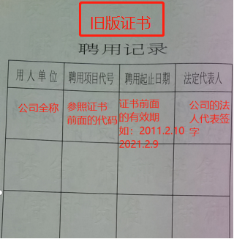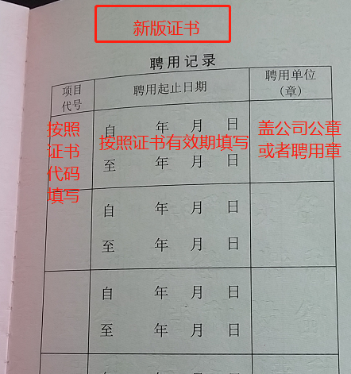
3、 特种设备作业人员资格复审申请表1份
4、 2张2寸白底彩色近照（照片背面务必写上姓名）
5、 复审费用160元
务必按照以上要求准备报名资料，如有疑问，可以致电3975033,3975300，谢谢！

